Tarea6 – Gestion ciclo Ventas_Andrés Fernández Pereira

1- Crea un pedido a un cliente ya existente con las siguientes características:

- Validez de 15 días y pago a 30.

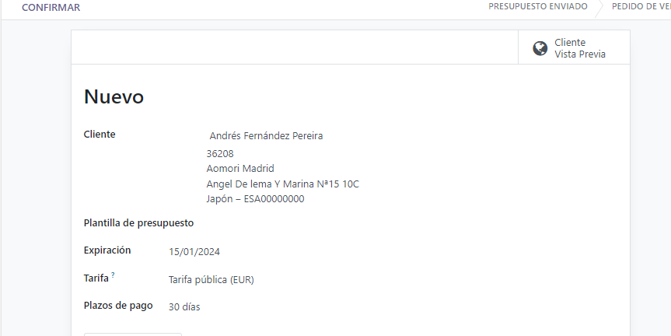

- Incluye 4 productos almacenables en el pedido.

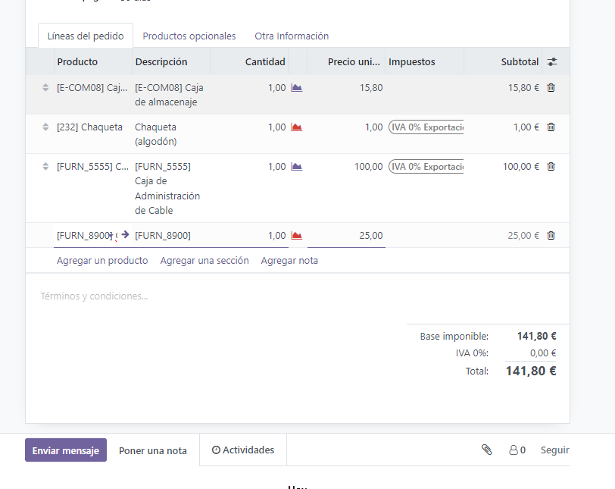

- Como producto adicional e informativo incluye una línea de 6 horas de mano de obra.

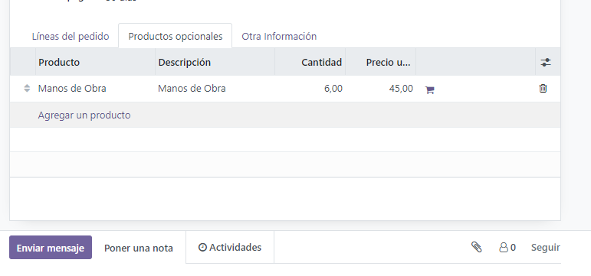
- La entrega se hará cuando todos los productos estén disponibles.

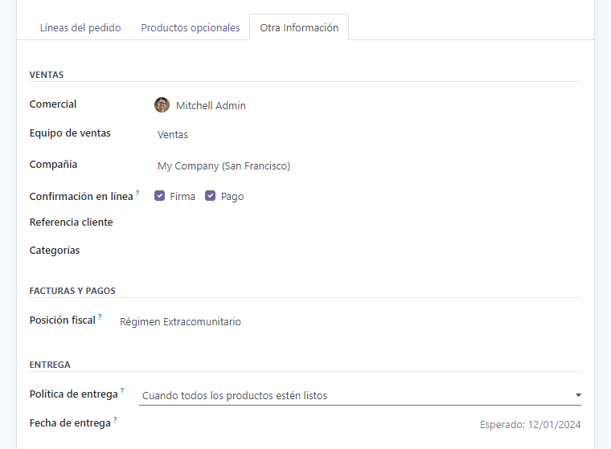

- Una vez creado el presupuesto, modifícalo desde el listado de presupuestos. El cliente
aceptó añadir al mismo la mano de obra por lo que tendrás que eliminar la línea de la
sección de productos adicionales y añadirla a las líneas de pedido, con lo que deberá
incrementarse el precio de este.
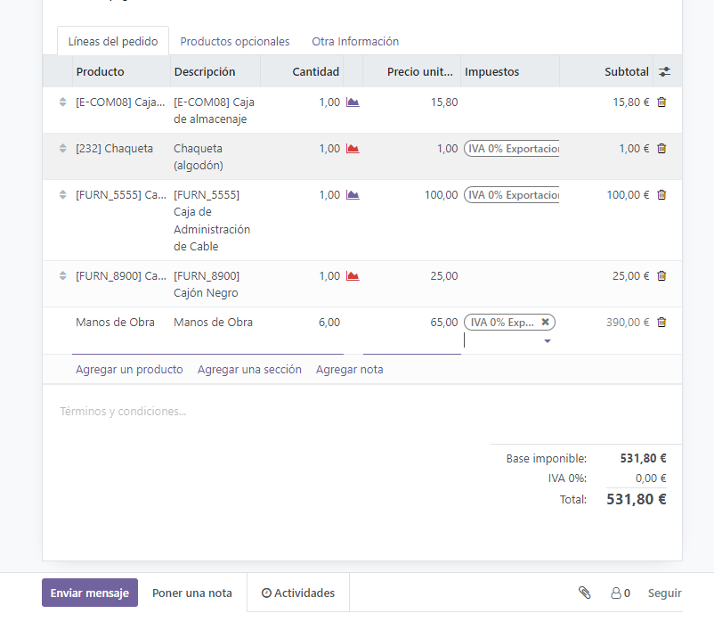
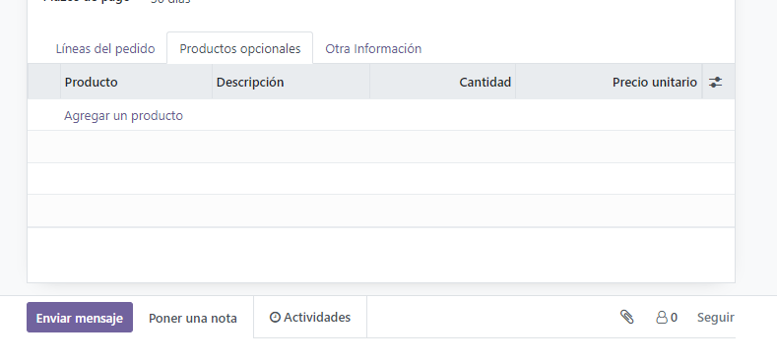

- Confirma el presupuesto, y consulta desde la lista de pedidos en qué estado se
encuentra.

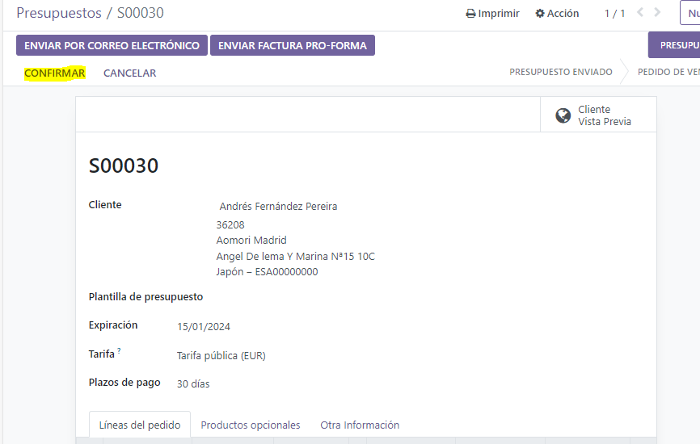

- Crea la factura correspondiente y visualízala. Recuerda que será un borrador mientras
no la publiques.
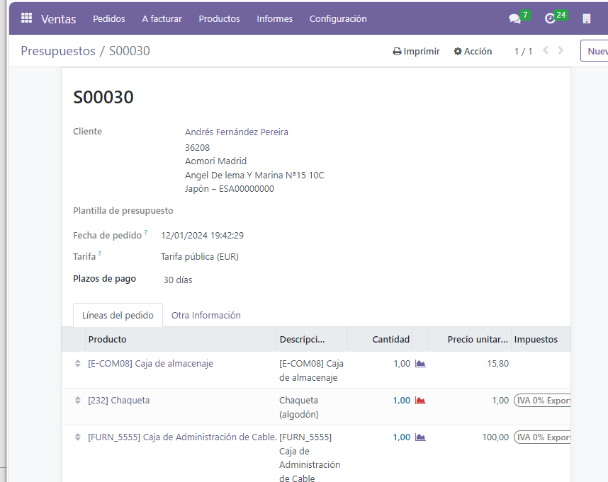

- Publica la factura y genera el asiento contable correspondiente.

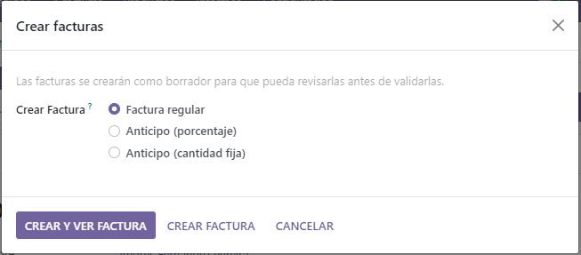

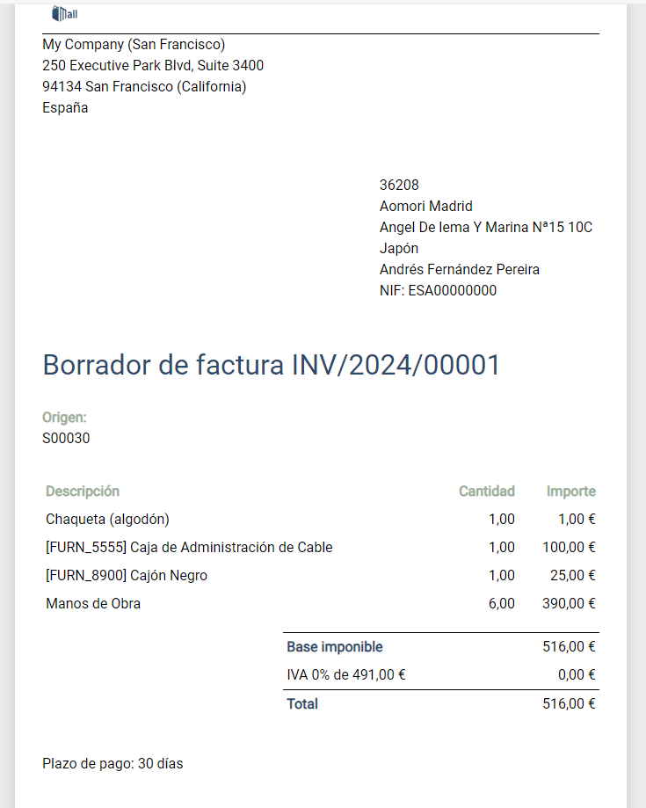

- Registra el pago de esta.

